 | 杭州电子科技大学

实验报告
Experimental report

实验课程名称 | 单片机原理及应用
实验序号 | 1
实验内容 | 软硬件设计实现LED单灯闪烁(
班级 | 23186011
姓名 | 陈文轩
学号 | 23040447
指导教师 | 胡冀

二○二五 年 四 月 六 日

实验程序

ORG 0000H ; 程序存储器起始地址
AJMP MAIN ; 绝对跳转

ORG 0100H ; 将后续代码定位到0100H地址
MAIN: ; 主程序入口标签
CLR P1.0 ; 清除P1端口的第0位（P1.0输出低电平）
LCALL DELAY ; 长调用DELAY子程序（实现延时）
SETB P1.0 ; 置位P1端口的第0位（P1.0输出高电平）
LCALL DELAY ; 再次调用DELAY子程序
SJMP MAIN ; 短跳转回MAIN标签（无限循环）

; 学号后两位=47，延时公式：(47 + 50)*2 = 194ms
DELAY:
MOV R7, #194 ; 外层循环194次（每次约1ms）
DLY_LOOP:
MOV R6, #250 ; 内层循环250次
NOP ; 微调（1μs）
DLY_INNER:
DJNZ R6, DLY_INNER ; 内层循环250次 × 2μs = 500μs
DJNZ R7, DLY_LOOP ; 外层循环194次 × (500μs + 其他) ≈ 194ms
RET
END ; 程序结束标记

实验原理

本次实验使用汇编语言在Keil+Proteus环境下编程，实现了LED的闪烁。实验原理主要包括以下几个方面：
1.KEIL汇编程序设计：通过8051单片机控制P1.0引脚输出周期性方波信号，驱动LED灯亮灭，并实现精确延时功能。延时时间由学号后两位（47）决定，计算公式为：
灯亮时间 = (学号后两位 + 50ms) × 2 = (47 + 50) × 2 = 194ms
即LED灯亮194ms、灭194ms，周期为388ms。（使用12MHz晶振，每个机器周期为1μs（12时钟周期/机器周期））

2. Proteus仿真软件验证：
将汇编代码（.asm文件）编译为.hex文件，在8051属性中加载该文件。点击Proteus左下角“Play”按钮启动仿真，使用示波器查看P1.0波形，确认周期为388ms。

实验流程图

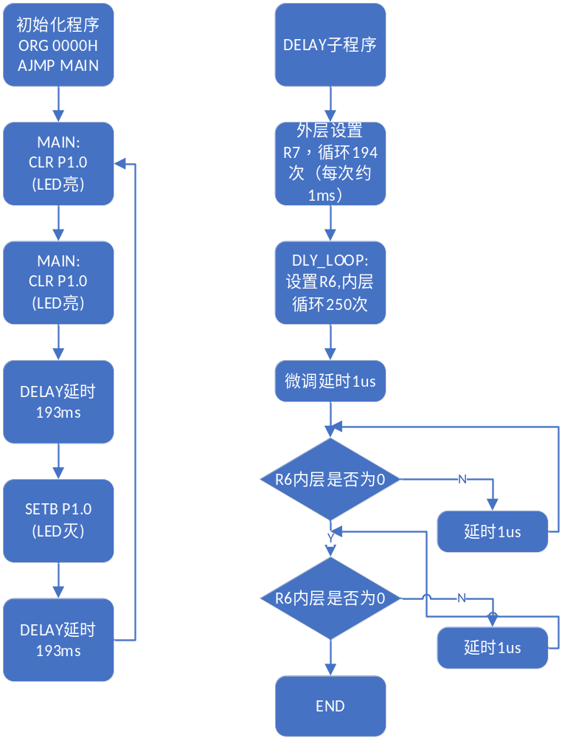

实验内容

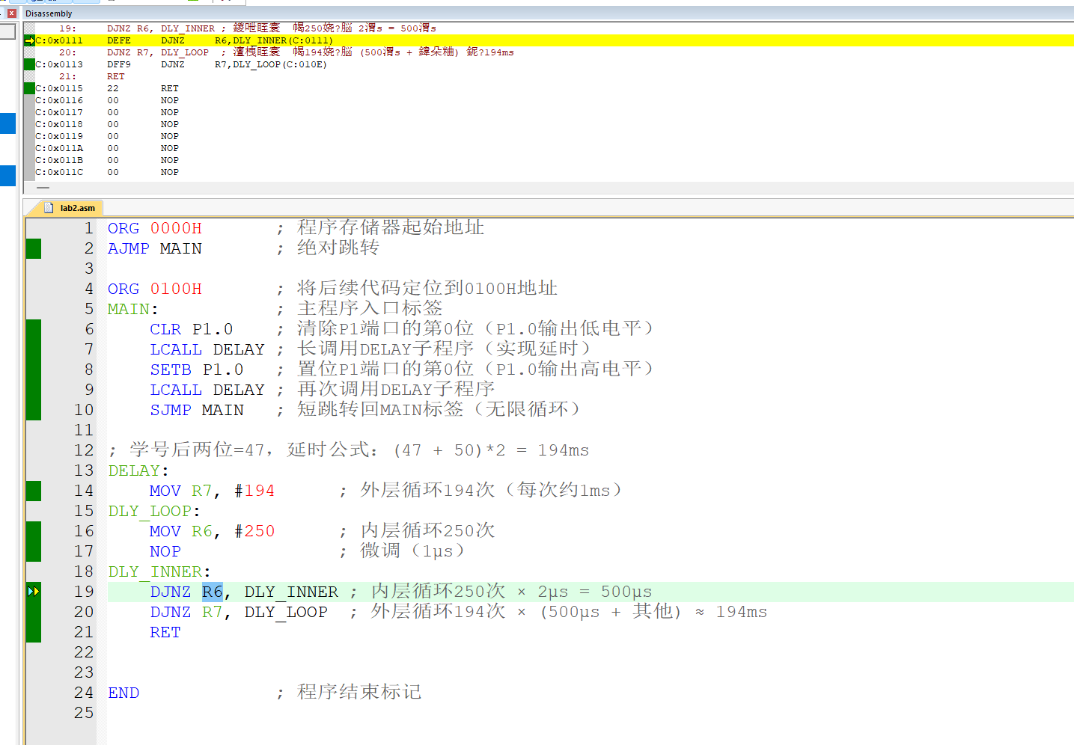
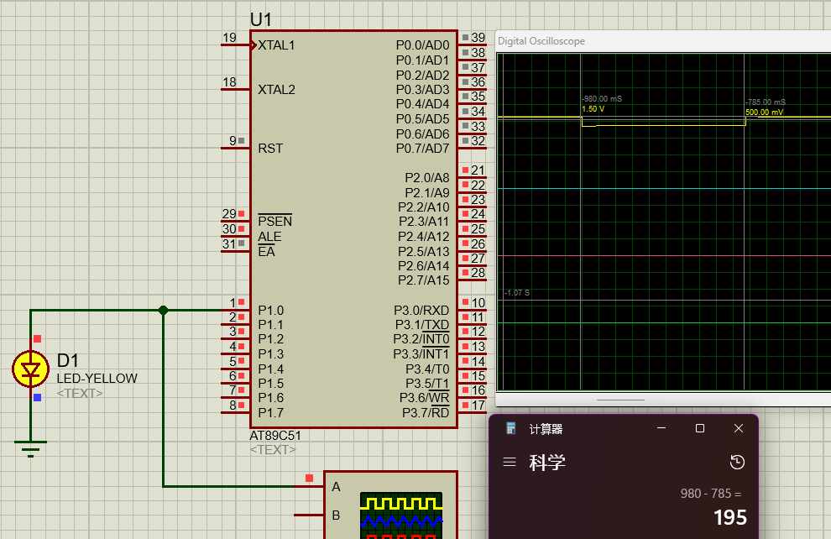
经过示波器验证，延时时间确实是193ms(手动定标有误差)

总结与体会
1. 实验目标
通过8051单片机控制LED周期性闪烁，验证汇编程序及延时功能。

2. 实现方法
- 硬件：P1.0驱动LED，12MHz晶振（1机器周期=1μs）。
- 软件：
- CLR P1.0（亮）→ LCALL DELAY（194ms）→ SETB P1.0（灭）→ 循环。
- 延时计算：`(47+50)×2=194ms`，通过双重循环（R7=194，R6=250）实现。

3. 结果验证
-Proteus仿真：LED以388ms周期（亮194ms+灭194ms）闪烁，示波器波形匹配。

4. 改进建议
- 使用定时器中断提高精度。
- 增加按键调节闪烁频率功能。

5. 实验收获
掌握8051 I/O控制、汇编延时设计及仿真验证方法。

